Gửi request GET http://localhost:8080/sinhvien với header Accept: application/json → phải nhận được JSON.
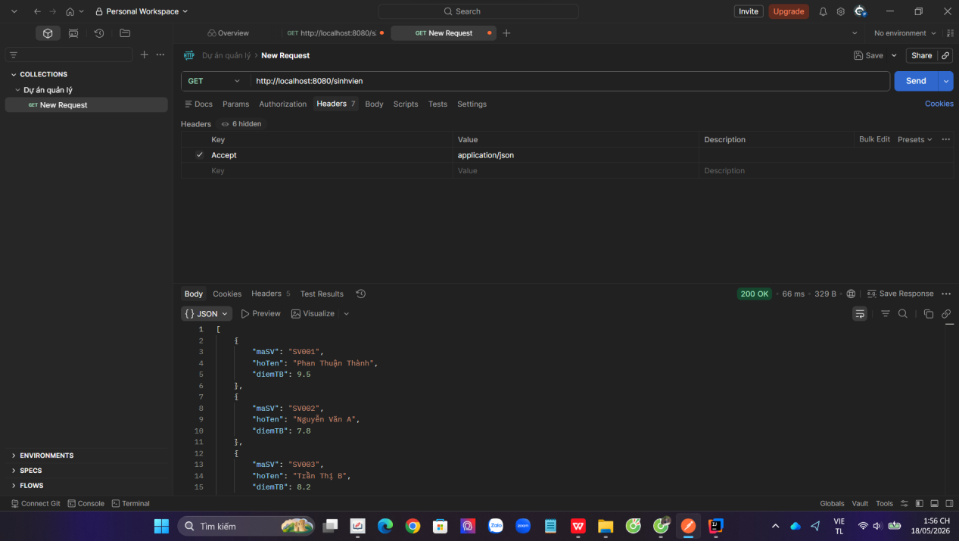
Gửi request với header Accept: application/xml → phải nhận được XML.
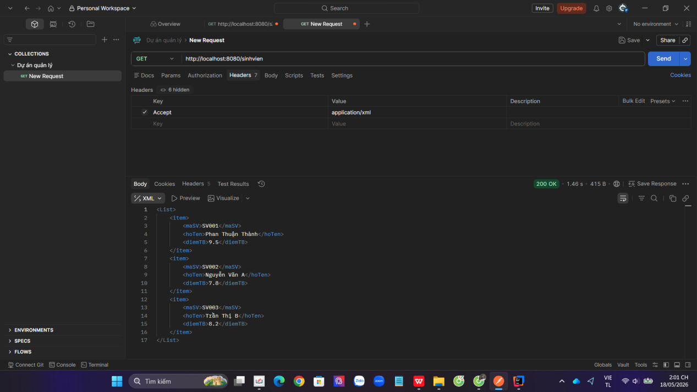
Gửi request không có header Accept (hoặc Accept: */*) → mặc định nhận JSON.
